**Presentaties**



groep 5-8

Schriftelijke presentatie

Op onze school maken we in groep 5, 6, 7 en 8 een schriftelijke presentatie. Op school wordt het werkstuk opgestart, waarna het thuis afgemaakt en geprint gaat worden.



Na de uitleg op school **kies je een informatieboekje** over een onderwerp dat je interesseert en waar je meer van wil weten uit onze bibliotheek. In de bibliotheek hangt een lijst met daarop alle boekjes die er zijn. Je kunt ook kijken op [www.docukit.nl](http://www.docukit.nl) . Je leest dit boek op school of thuis.



* Je maakt een overzicht van wat je al weet over je onderwerp. Hoe je dit moet doen wordt in de klas uitgelegd.
* Dat doe je door in een woordweb, mindmap, boomdiagram, schema, enz. (gebruik wat je zelf wilt) een samenvatting te maken van wat je in je boekje over je onderwerp hebt gelezen. De titel en de hoofdstukken van je boekje moeten hierin terugkomen, met daarbij informatie die belangrijk is in steekwoorden.
* Een eerste aanzet tot het maken van deze samenvatting doe je op school. In hogere groepen moet soms een gedeelte thuis afgemaakt worden.



* Je gaat brainstormen over onderzoeksvragen. ***Wat zou je nog meer willen weten over dit onderwerp?***

Deze onderzoeksvragen vormen de basis van de hoofdstukken van je werkstuk.

* De informatie van de samenvatting van je boekje weet je al. Hier hoef je dus geen vragen meer over te stellen.
* In groep 5 bedenk je één vraag, in groep 6 twee vragen, in groep 7 drie vragen en in groep 8 vier vragen.
* Je gaat op zoek naar informatiebronnen, die je helpen bij het vinden van antwoorden op je onderzoekvragen.



Als je goede onderzoeksvragen hebt gemaakt, ga je op zoek naar informatiebronnen. Die gaan je helpen bij het vinden van antwoorden op je onderzoekvragen.

We hebben een aantal handige websites op een rij gezet voor je. De informatie op deze websites is betrouwbaar en ook speciaal geschikt voor kinderen.

Zoekmachines:

* + [www.jeugdbieb.nl](http://www.jeugdbieb.nl)
  + [www.jouwzoekmachine.nl](http://www.jouwzoekmachine.nl)
  + [www.netwijs.nl](http://www.netwijs.nl)
  + [www.docukit.nl](http://www.docukit.nl)
  + [www.meestersipke.nl](http://www.meestersipke.nl)
  + [www.bibliotheek.nl/werkstuk](http://www.bibliotheek.nl/werkstuk)

Ook handig:

* + [www.hetklokhuis.nl](http://www.hetklokhuis.nl)
  + [www.schooltv.nl](http://www.schooltv.nl)
  + [www.ngjunior.nl](http://www.ngjunior.nl)
  + [www.diergaardeblijdorp.nl](http://www.diergaardeblijdorp.nl)
  + 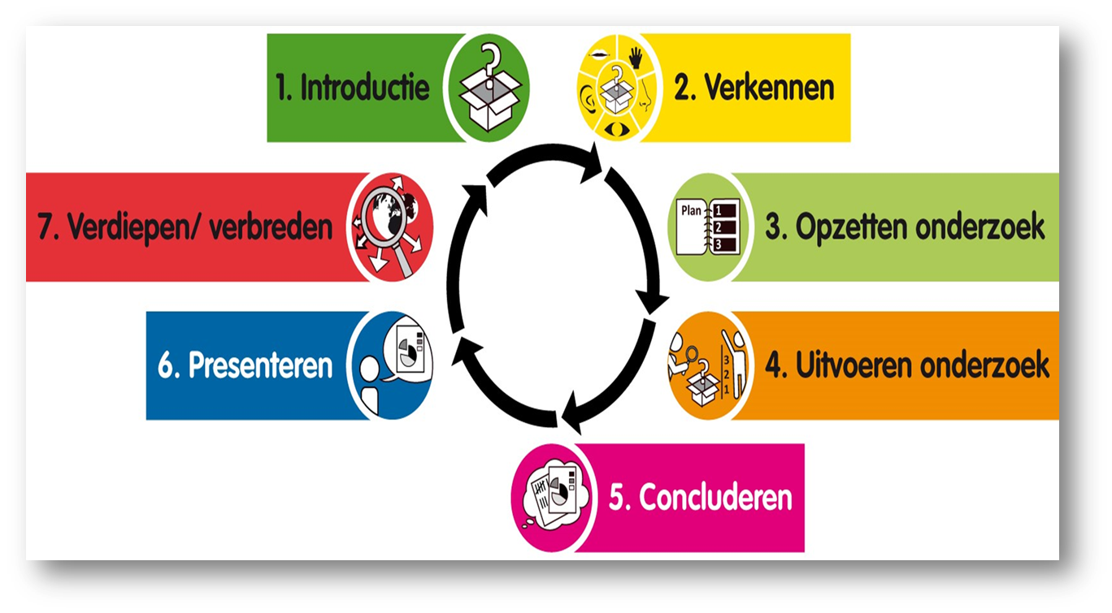[www.willemwever.nl](http://www.willemwever.nl)

**Het schrijven van de hoofdstukken**

Maak net zoveel hoofdstukken als je onderzoeksvragen hebt, voor iedere onderzoeksvraag een hoofdstuk. Bedenk een passende titel voor ieder hoofdstuk. De titel heeft uiteraard te maken met je onderzoeksvraag. Verzamel voor het schrijven van je hoofdstukken de informatie uit de verschillende bronnen die je hebt gekozen.

Schrijf dan je hoofdstukken. Let daarbij op het volgende:

* + blijf steeds bedenken bij alles wat je opschrijft of de informatie die je opschrijft te maken heeft met de onderzoeksvraag van dat hoofdstuk;
  + als je deelvragen hebt bij je onderzoeksvraag vormen die de alinea’s van je hoofdstuk;
  + één pagina tekst per hoofdstuk (Calibri of Times New Roman, lettertype 12);
  + maximaal ¼ pagina aan illustratie per pagina;
  + schrijf geen zinnen over, maar probeer alles zoveel mogelijk in je eigen woorden op te schrijven;
  + gebruik geen woorden die je niet kent. Als je moeilijke woorden tegenkomt;

vraag dan wat deze woorden betekenen of zoek de betekenis op.

**Het schrijven van de inleiding**

In de inleiding vertel je waar je werkstuk over gaat.

* In de eerste alinea geef je algemene informatie over je onderwerp.
* Daarna komen er net zoveel alinea’s als je hoofdstukken hebt. In iedere alinea beschrijf je de onderzoeksvraag van het desbetreffende hoofdstuk. Let op, NIET in vraagvorm, maar een beschrijving. Gebruik daarvoor de titels van je hoofdstukken.
* In de laatste alinea schrijf je het belangrijkste wat je hebt geleerd over je onderwerp en je eigen mening over je onderwerp.

**Het schrijven van de conclusie**

Je vertelt waar je je werkstuk over gedaan hebt en waarom je dit onderwerp hebt gekozen.

Er komen (net als in de inleiding) net zoveel alinea’s als je hoofdstukken hebt. In de inleiding heb je in iedere alinea je onderzoeksvraag omschreven. In de conclusie beschrijf je in iedere alinea in een paar zinnen het antwoord op je onderzoeksvraag van het desbetreffende hoofdstuk. Je geeft dus een hele korte samenvatting van je hoofdstuk.

In de laatste alinea herhaal je nog een keer het belangrijkste wat je hebt geleerd over je onderwerp. Ook geef je jouw mening over het onderwerp. Je moet je mening wel verdedigen.

Ook zijn we benieuwd naar hoe je het vond om op deze manier een onderzoeksverslag te maken.



Je schriftelijke presentatie bevat:

* Een titelpagina. Maak een passende en mooie voorkant. Denk aan je naam en de titel van de schriftelijke presentatie.
* Inhoudsopgave. Maak een blad met de titels van de hoofdstukken en daarachter de nummers van de bladzijden waarop het hoofdstuk begint.
* Een inleiding. In de inleiding vertel je waar je schriftelijke presentatie over gaat en wat je onderzoeksvragen zijn.
* Minimaal één pagina tekst per deelvraag: Calibri of Times New Roman, alles lettertype 12, titels van hoofdstukken en titels van alinea’s vet gedrukt.
* Maximaal ¼ pagina aan illustratie per pagina.
* Een conclusie. In een korte samenvatting per onderzoeksvraag vertel je je belangrijkste conclusies en geef je jouw mening over je onderwerp.
* Bronvermelding. Maak een lijst van alle boeken, boekjes, sites, folders, e.d. die je gebruikt hebt. Dit is de laatste bladzijde van je schriftelijke presentatie.
* Print alles uit, doe alles op de goede volgorde in een snelhechter.



**Controleer je werkstuk**

* Staat alles wat je wilt zeggen over je onderwerp in je schriftelijke presentatie?
* Staan de hoofdstukken en de alinea’s in een logische volgorde?
* Controleer je woordenspelling en je werkwoordenspelling. Ben je iedere zin met een hoofdletter begonnen?
* Lees je zinnen goed door. Zijn ze niet te lang? Sluiten ze goed op elkaar aan? Gebruik je niet te vaak dezelfde woorden?
* Laat je presentatie voor dat je het inlevert door iemand nakijken.
* De klus is geklaard! Je hebt een schriftelijke presentatie gemaakt van je eigen onderzoek. Iets om heel trots op te zijn ☺ !

Mondelinge presentatie

Op onze school houden we in groep 5, 6 en 7 een mondelinge presentatie. In groep 5 en 6 hoef je de presentatie niet voor te bereiden. Dit is een onderdeel van de schriftelijke presentatie.

Je kunt je mondelinge presentatie houden over hetzelfde onderwerp als je schriftelijke presentatie of je kiest een ander onderwerp.

Voor sommigen is de ‘mondelinge presentatiedag’ een heel moeilijke dag, waar flink tegenop gezien wordt. Maar wanneer je op tijd begint, is dat helemaal niet nodig.

Wanneer je rustig voor de klas komt, omdat je weet dat je alles goed hebt geregeld, zal het allemaal veel beter gaan!

Voor het voorbereiden van de mondelinge presentatie in groep 7 kun je het volgende plan gebruiken:

1. **Het onderwerp**

Je houdt je mondelinge presentatie over hetzelfde onderwerp als je schriftelijke presentatie.

Je mag voor je mondelinge presentatie een PowerPoint of Prezi maken.

In ieder geval moeten de volgende onderwerpen aan bod komen:

* Inleiding. Je vertelt welk onderwerp je gekozen hebt en waarom dit onderwerp je interesse heeft.
* Je onderzoeksvragen en de antwoorden hierop.
* Slot, wat je ervan geleerd hebt en wat je mening is.

1. **Beeldmateriaal.**

Ga ook op zoek naar beeldmateriaal. Dit kan de informatie van je presentatie versterken. (bijvoorbeeld illustratie uit een boek, een tekening, foto, filmpje of een concreet voorwerp) Bedenk wel dat alle kinderen het goed moeten kunnen zien.

1. **Maak een ‘spiekbriefje‘**

Maak een blaadje waar je in het klad een aantal belangrijke dingen op staan die je wilt vertellen. Aan de hand van dit briefje ga je je mondelinge presentatie houden. Want het is een mondelinge presentatie en geen leesbeurt.

Schrijf op een ander blaadje alle dingen die je mee wilt nemen naar school om te laten zien. Dan weet je zeker dat je niets kunt vergeten. Het is ook verstandig om van tevoren al op te schrijven wat je op het bord wilt schrijven en tekenen.

1. **Oefenen**

Houd de mondelinge presentatie thuis ook al een paar keer. Vertel hem aan je ouders of aan iemand anders. Probeer zo veel mogelijk uit je hoofd te vertellen.

1. **Genieten**

Geniet van de voorbereiding voor het houden van je mondelinge presentatie!

##### Nog enkele tips

* Tip 1

Als je illustratiemateriaal hebt, hang dat dan van tevoren op of leg het zo klaar dat je het snel op kunt hangen.

* Tip 2

Geef tijdens je mondelinge presentatie geen materiaal door. Dat leidt af.

* Tip 3

Kijk de klas aan!

* Tip 4

Spreek rustig en duidelijk en zo luid dat het goed verstaanbaar is.

* Tip 5

Laat de kinderen pas vragen stellen als je klaar bent met je mondelinge presentatie. Anders raak je misschien in de war.

##### Waar wordt op gelet?

Het is erg handig als je van tevoren weet waar op school op gelet wordt bij het beoordelen van je mondelinge presentatie. Hieronder zie je de punten waarop gelet wordt:

* de inhoud van je mondelinge presentatie;
* de stijl van je mondelinge presentatie (zit er een logische volgorde in);
* hoelang je mondelinge presentatie duurt. (minimaal 4 minuten in groep 5 en 6, minimaal 6 minuten in groep 7
* hoe je je spiekbriefje gebruikt;
* je spreekvaardigheid;
* het beantwoorden van de vragen;
* de materialen die je gebruikt.

**Herbarium**

Op onze school maken we in groep 7 en 8 een herbarium. Het ene jaar een herbarium van planten, het andere jaar van bladeren.

### Plantenherbarium

Hier kun je lezen waar je op moet letten als je de opdracht om een plantenherbarium te maken, gaat uitvoeren.

Als je de planten gaat zoeken, drogen en inplakken, mag je dat gerust met elkaar doen. De planten die in de lijst van de “25-planten-plezier” staan komen (bijna) allemaal voor in Noordeloos. Sommige herken je meteen, naar andere planten zul je wat langer moeten zoeken.

In de lijst staan, zoals je ziet, 25 planten. Als je **deze** 25planten allemaal hebt en je hebt en goede inhoudsopgave en inleiding dan heb je een 10.

Een plant telt pas mee als:

* je de goede naam erbij hebt geschreven;
* de vindplaats is vermeld;
* het één van de planten is die in de “25-planten-plezier” staan;
* je de goede beschrijving van de plant erbij hebt geplakt (mag ook op de achterkant)

Voorin komt een inhoudsopgave, waarin staat welke planten je gevonden hebt en op welke bladzijde je ze hebt geplakt.

Ook schrijf je een inleiding, waarin je kunt schrijven hoe je het vond om aan het herbarium te werken. Je kunt ook iets schrijven over de plaatsen waar je hebt gezocht. Als je leuke dingen hebt gevonden of beleefd tijdens het zoeken, drogen, of plakken, kun je dat ook hier vertellen.

Dit is de “25-planten-plezier” lijst waar je uit **moet** kiezen:

Boterbloem Rode klaver

Fluitenkruid Smalle weegbree

Grote brandnetel Smeerwortel

Hondsdraf Speenkruid

Herderstasje Straatgras

**Normering**

25 goede planten is een 9

21 goede planten is een 8

17 goede planten is een 7

13 goede planten is een 6

Minder planten inleveren is niet mogelijk!

Kamille Varkensgras

Klein kruiskruid Veldzuring

Kleine veldkers Vergeet-mij-nietje

Look zonder look Vogelmuur

Madeliefje Vogelwikke

Paardebloem Witte dovenetel

Paarse dovenetel Witte klaver

Pinksterbloem

#### Bladerenherbarium

Hier kun je lezen waar je op moet letten als je de opdracht om een bladerenherbarium te maken, gaat uitvoeren.

Als je de bladeren gaat zoeken, drogen en inplakken, mag je dat gerust met elkaar doen. Je mag samen de bomen zoeken uit de hieronder gegeven lijst. De bomen die daar instaan komen (bijna) allemaal voor in Noordeloos. Sommige herken je meteen, naar andere bomen zul je wat langer moeten zoeken.

In de lijst staan, zoals je ziet, 18 bomen. Daarvan moeten er minimaal 12 in je herbarium komen.

Een boom telt pas mee als:

* je de goede naam erbij hebt geschreven;
* de datum waarop je het blad gevonden hebt erbij staat;
* de vindplaats is vermeld;
* het één van de bomen is die in de lijst hieronder staan;
* je de goede beschrijving van de boom en/of het blad er bij hebt gedaan

Voorin komt een inhoudsopgave, waarin staat welke bomen je gevonden hebt en op welke bladzijde je ze hebt ingeplakt.

Ook schrijf je een inleiding, waarin je kunt schrijven hoe je het vond om aan het herbarium te werken. Je kunt ook iets schrijven over de plaatsen waar je hebt gezocht of over de algemene kenmerken van de bomen.

Als je leuke dingen hebt gevonden of beleefd tijdens het zoeken, drogen, of plakken, kun je dat ook hier vertellen.

Dit is de lijst waar je uit **moet** kiezen:

Acacia Kastanje

Berk Lijsterbes

Beuk Linde

Den Meidoorn

Eik Plataan

Els Populier

Es Vlier

Esdoorn Wilg

Iep/Olm Witte Abeel (lastig te vinden, je mag ook een andere boom met goede beschrijving kiezen)

**Normering**

18 goede bomen is een 9

16 goede bomen is een 8

14 goede bomen is een 7

12 goede bomen is een 6

Minder bladeren van bomen inleveren is niet mogelijk!!!